Практические задания к билетам выпускного экзамена
по учебному предмету «История Беларуси» для IX класса

Разработаны: Кривулько Александр Валерьянович, учитель истории ГУО «Путришковская средняя школа» Гродненского района

Билет №19.
2. Практическое задание. Наш край в XIII–XVIII вв.

Используя представленные источники информации, ответьте на вопросы.
1. Какой населенный пункт являлся центром повета в конце XVI века?
2. Опишите внешний вид жителей Гродненщины в конце XVIII века.
3. В чем заключались особенности архитектурных черт католических костёлов на Гродненщине в первой половине XVIII века?
4. Докажите, что географическое положение и геополитическая ситуация белорусских земель в XVI–XVIIII вв. повлияли на изменение гардероба у представителей различных сословий на территории Гродненщины.

Источник 1. Карта «Гродненский (Городенский) повет в конце XVI века»
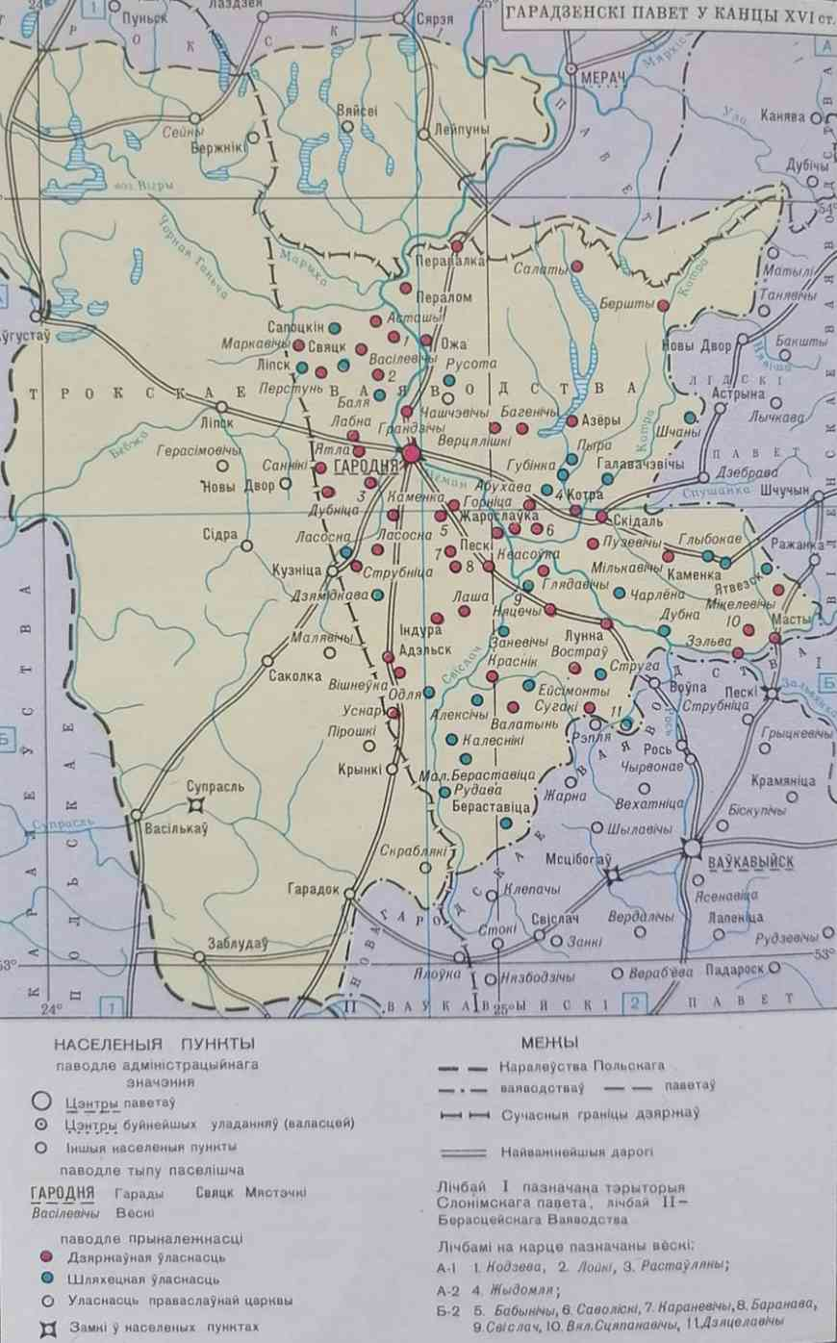

Источник 2. Изображения Костёла Непорочного Зачатия Пресвятой Девы Марии в д. Кашубинцы Гродненского района

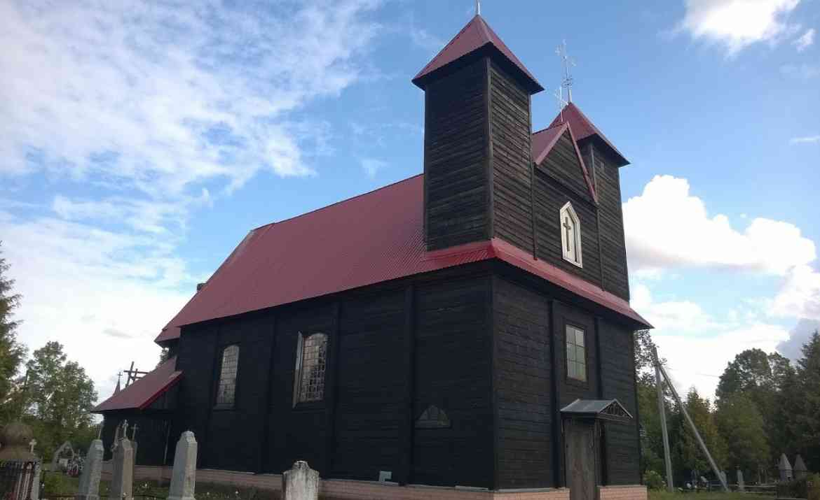

Источник 3. Выдержки из описания немца Ф. Шульца, побывавшего в начале 1790-х гг. на Гродненщине
«…Здесь носили длинные и широкие жупраны, обувались в плетенные из лыка лапти. Шапка украшались мехами… Женщины ходили в длинных платьях и юбках, голову обвязывали куском полотна, концы которого свисали на плечах…
…После присоединения белорусских земель к России в конце XVIII века значительная часть мелкой и средней шляхты, которая не смогла доказать дворянское происхождение, старалась подчеркивать разницу между собой и крестьянством. Это ярко проявилось в одежде, которая делалась из купленных заграничных тканей и отличалась различными видами и кроями. В XVIII веке беднейшая шляхта стала использовать «китайку» – китайское глянцевое полотно или шелковую ткань, которая производилась в Гродно на фабриках А. Тизенгауза…
…Женские шубы назывались шубками, а длинная одежда без воротника – зипуны, однорядки…
…В XVI–XVII вв. из Венгрии через Польшу пришел кунтуш – длинная верхняя мужская одежда с разрезанными рукавами… Скорее всего от арабов (по другой версии от немцев) произошло название распространенной в XVII– XVIII вв. женской плечевой одежды с короткими или длинными рукавами – юпки, причем в XVIII в. она была распространена у крестьян…»

